

РУКОВОДСТВО ПО ЭКСПЛУАТАЦИИ

Тепловая витрина
HW-60-2

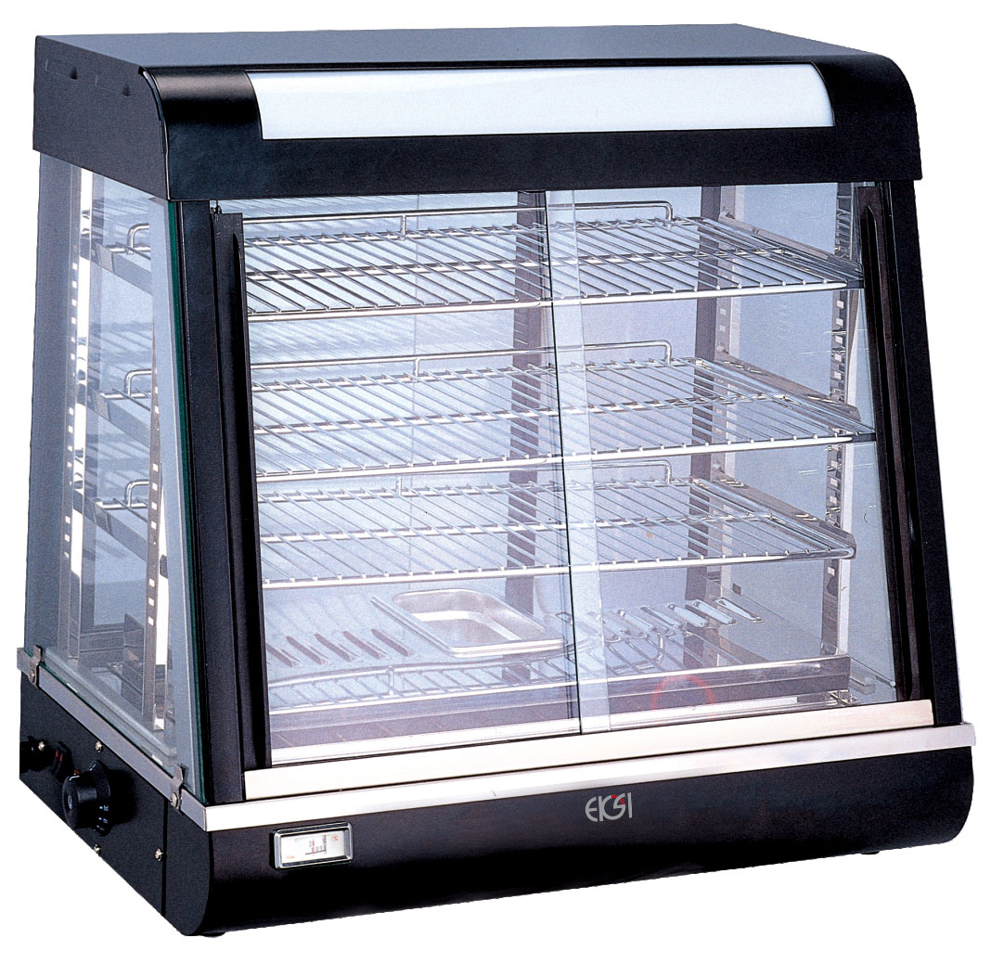
Благодарим за выбор именно нашего продукта EKSI.
Предупреждение:

1. Данное устройство является витриной.
2. Настоящее руководство является неотъемлемой частью устройства и должно сохраняться для последующих обращений к нему.
3. Предупреждение: Никогда не пытайтесь использовать машину для целей, отличных от описанных в настоящем руководстве, или не описанных в данном руководстве, а также способами, не указанными в данном руководстве. Это может привести к возникновению опасной ситуации!
4. Допускается только целевая эксплуатация прибора. Любой иной способ использования является нецелевым и, следовательно, опасным. Производитель не несет ответственности за ущерб, нанесенный вследствие нецелевого использования.
5. Перед установкой и эксплуатацией внимательно прочтите инструкцию.
6. Дети не должны иметь доступа к прибору! Следите за тем, чтобы они не играли с ним.
7. Перед очисткой или монтажем/демонтажем деталей выключите прибор и отключите его от сети.
8. Убедитесь, что при длительной паузе в эксплуатации вы отключаете прибор от сети.
9. Если кабель питания поврежден, то во избежание опасной ситуации его должен заменить производитель, уполномоченный специалист по обслуживанию, или лицо аналогичной квалификации.
10. Не используйте прибор в пыльных помещениях или во взрывоопасных средах (при наличии воспламеняющихся газов, паров и испарений от органических растворителей).
11. Отключите поврежденный прибор так, чтобы он наверняка не представлял угрозы для окружающих и утилизируйте его в соответствии с действующими нормативами местных властей.
12. Прибор не требует дополнительного обслуживания, кроме очистки, описанной в настоящем руководстве.
13. Двигатель смазан и не требует дополнительного масла.
14. В случае необходимости ремонта он должен осуществляться в специализированном сервисном центре.
15. Прибор предназначен для использования только в помещении.
16. Основные правила безопасности:
a. Не прикасайтесь к прибору, если у вас мокрые руки или ноги.
b. Не пользуйтесь прибором, если вы не обуты.
c. Не допускайте использования прибора детьми или необученными лицами.
d. Не оставляйте прибор на открытом воздухе
e. Не тяните за электрический кабель для отсоединения прибора от сети.
Компания оставляет за собой право изменять прибор изнутри и снаружи без предварительного уведомления.

Ⅰ、Исполнение
Термостатика + пароувлажнение
Ⅱ、Технические характеристики
Артикул | Напряжение (В) | Частота | Мощность(кВт) | Габариты(мм)
HW-60-1 | 220 | 50Hz | 1.84 | 660*437*635
HW-60-2 | 220 | 50Hz | 1.95 | 900*480*590
HW-60-3 | 220 | 50Hz | 2.2 | 1200*480*810

Ⅲ、Установка
1. Убедитесь, что машина надежно заземлена в соответствии с действующей техникой безопасности.
2. Убедитесь, что напряжение сети соответствует напряжению прибора, указанному на паспортной табличке.
3. Силы тока сети достаточно для обеспечения максимального энергопоглощения прибора.
4. При необходимости используйте только разрешенные многорозеточные блоки, соответствующие действующей технике безопасности.
5. Каждый раз перед использованием и перед тем как подключить к сети, добавляйте 0,5 л воды;
6. Включите индикатор питания, поворотный переключатель тепла, выберите температуру, необходимую для продукта. Температура в помещении может повышаться, путем естественного теплопотока, температуру витрины можно поддерживать на том же уровне;
7. Для подсветки поверните переключатель освещения;
8. После использования, необходимо отключить питание, чтобы избежать несчастных случаев.

Ⅳ、Транспортировка и хранение

Во время транспортировки избегайте вибрации, ударов, попадания воды, не переворачивайте витрину, берегите от агрессивных газов при хранении на складе.

Ⅴ、Очистка

ОЧИСТКА
Для соблюдения санитарных норм, а также поддержания высокого качества продуктов и напитков осуществляйте очистку витрины как можно чаще.
ВНИМАНИЕ: не чистите прибор струей воды под давлением.
1. Перед очисткой отсоедините прибор от сети.
2. Не используйте абразивные порошки, которые могут повредить внутренние компоненты витрины.
3. Для очистки витрины изнутри используйте нейтральное мыло и теплую воду. Тщательно ополаскивайте оборудование водой, чтобы удалить остатки мыла.
ВНИМАНИЕ:
Не используйте органические растворители (бензин, спирт и др.) для очистки прибора. Это может повредить корпус витрины. Также не рекомендуется использовать для очистки острые предметы.
Очищайте витрину с помощью влажной ткани. При этом вода ни в коем случае не должна попадать непосредственно на прибор. После очистки необходимо тщательно высушить витрину.
Ⅵ、Электрическая схема
S1
L
N
E
HL1
HL2
EH
HL3
HL5
HL4
K1
K2

D1-Индикатор питания R-Нагревательная трубка
D2、D3-LED Подсветка D4、D5- Декоративная подсветка
WK-Термостат K1- Переключатель освещения
K2- Переключатель освещения

